Мир православной книги
Уважаемые читатели, предлагаем вам познакомиться с новыми книгами
духовно-просветительского центра во имя преподобного Серафима Саровского

Люди всегда ищут Бога и будут искать. Но путь к Богу ни для кого не бывает лёгким. Возникают многочисленные вопросы, сомнения, недоумения. Особенно вначале этого пути необходимы направляющее слово, поддержка, да и просто элементарные советы. В книгах Антония Сурожского, Даниила Сысоева, Паисия Святогорца, Алексея Уминского можно найти ответы на возникающие вопросы.
Поможет укрепиться в вере православная проза, как признанных авторов Евгения Поселянина, Алексея Варламова, Варнавы (Санина), Владимир Крупина, Натальи Сухининой, Андрея Ткачева, Ярослава Шипова, так и начинающих Елены Прокофьевой, Ольги Иженяковой, которая простыми словами говорит нам о главном.
Книга «Дети небесного града» и другие рассказы» может стать книгой для чтения в семейном кругу. В ней рассказывается о детстве святых: преподобного Серафима Саровского, блаженной Матроне Московской, святителе Николае Мирликийском, благоверных князьях Борисе и Глебе. Это хороший пример того, как можно жить с верой во Христа с самого детства.
Хотелось обратить ваше внимание на то, что в центре появились книги: Нины Павловой «Пасха красная» (книга приобретена по заявкам читателей центра), шестое издание книги «Отец Арсений» - одной из самых популярных и известных книг в православном мире, новая книга об отце Александре Мене Андрея Таврова «Сын человеческий».

Духовные книги пробуждают в нас сострадание, доброту, надежду и веру.

Приглашаем всех за нужной, полезной и доброй книгой.

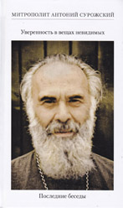
Антоний, митрополит Сурожский. Уверенность в вещах невидимых. Последние беседы (2001-2002) [печатный текст] / Антоний (Блум А.Б.; митрополит Сурожский; 1914-2003), Автор. - "Духовное наследие митрополита Антония": "Нивея" (Москва), 2014. - 287,[1] c; (в пер.).
Вниманию читателя предлагается перевод последней серии бесед, проведенных митрополитом Антонием Сурожским в лондонском приходе на английском языке. В центре размышлений — тема веры в вещи невидимые, веры в Бога и связанные с этим сомнения и вопрошания современного человека, живущего после катастроф XX века и перед лицом новых вызовов века нынешнего.
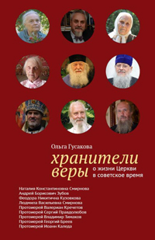
Гусакова, Ольга Валерьевна. Хранители веры. О жизни Церкви в советское время [печатный текст] / Гусакова, Ольга Валерьевна, Автор. - "Никея" (Москва), 2014. - 399, [17] с; (в пер.). - ("Люди Церкви").

Двадцатый век для России стал временем испытания подлинной веры и принес Церкви сонм новомучеников и исповедников. Но помимо них были еще тысячи христиан, пронесшие православную веру сквозь десятилетия атеизма. В книге собраны интервью именно с такими людьми. Это священники и миряне, напрямую столкнувшиеся с гонениями или прожившие внешне спокойную жизнь. Их объединяет главное — Христос, веру в Которого они сохранили в советские годы.

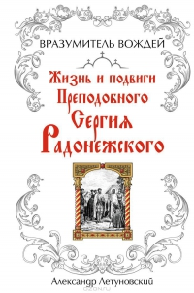
Летуновский, Александр Сергеевич. Вразумитель вождей. Жизнь и подвиги Преподобного Сергия Радонежского [печатный текст]: [16+] / Летуновский, Александр Сергеевич, Автор. - Яуза: Эксмо (М.), 2014. - 461,[2] c: цв. ил; (в пер.). - (Одобрено Русской Православной Церковью).

К 700-летию Преподобного Сергия Радонежского.
Его величают «игуменом Земли Русской», «воеводою Святой Руси» и «вразумителем вождей». Его слово смиряло враждующих князей, ускорив их объединение вокруг Москвы. Его духовный подвиг поднял русский народ на борьбу против иноземных захватчиков. Благословение Сергия Радонежского вело войско князя Дмитрия на Куликовскую битву, а его молитва хранила воинов на поле боя, где решалась судьба Отечества.
Эта повесть воскрешает грандиозную эпоху духовного взлета Святой Руси. Эта книга - дань светлой памяти одного из самых почитаемых святых и величайших героев Русской Земли.
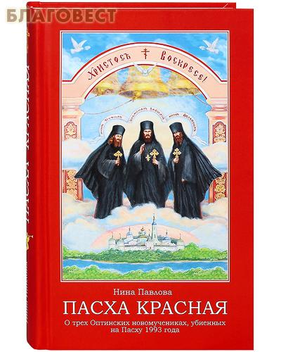

Павлова, Нина Александровна. Пасха красная. О трёх Оптинских новомучениках, убиенных на Пасху 1993 года [печатный текст] / Павлова, Нина Александровна, Автор. - Альта-Принт (М.), 2011. - 415,[1] c: фотоил; (в пер.).

Книга Нины Павловой посвящена мученической гибели трех иноков Ферапонта, Трофима и иеромонаха Василия от рук полусумасшедшего сатаниста в Оптиной Пустыни на Пасху в 1993 году. В книге использованы отрывки из прекрасного дневника отца Василия, воспоминания друзей и братии за Христа пострадавших монахов.

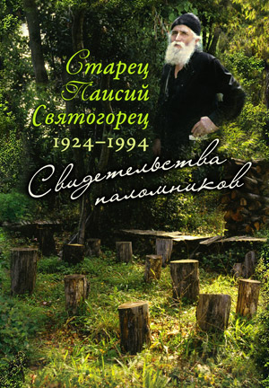
Паисий Святогорец. Свидетельства паломников [печатный текст] / Паисий Святогорец (Езнепидис А.; 1924-1994), Автор; Волгина, Алевтина, Переводчик. - "Сретенский монастырь" (М.), 2013. - 415,[1] c; (в пер.).

Собрание воспоминаний о старце Паисии Святогорце: епископов, игуменов, профессоров, клириков, монахов и мирян. Собрал их один из духовных чад Паисия Святогорца — Николаос Зурнатзоглу. Он во Введении пишет: «Я познакомился с ныне покойным старцем Паисием в 1988 году. В последующем, слушая рассказы паломников и Афонских отцов о встречах с богоносным старцем, я почувствовал необходимость собрать и обобщить все эти свидетельства. С горячим сердцем я начал их собирать, что оказалось нелегким делом, поскольку на это требовалось много времени. В самом начале предпринятых трудов я осознал, какое духовное сокровище таили в себе свидетельства паломников, ибо в каждом можно найти ответы на разные вопросы».

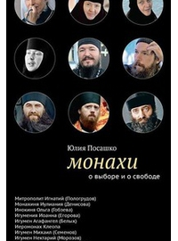
Посашко, Юлия Игоревна. Монахи: О выборе и о свободе [печатный текст] / Посашко, Юлия Игоревна, Автор. - НИКЕЯ (М.), 2014. - 286,[18] c: ил.; (в пер.).
Эта книга о том, почему люди, наши современники, бросают мир и уходят в монастырь. Громко сказано? Но это именно тот вопрос, который ставился перед нашими героями — 9 монахами и монахинями Русской Православной Церкви. Отвечая на него, они говорят о своей жизни и пути к Богу, о сомнениях и решимости, о слабости человеческой и силе Божией. О том, как невозможное делается возможным, а казавшееся абсурдным — единственно правильным.
Разные люди, с непохожими судьбами, интереснейшим жизненным опытом – что поставило их в один ряд, в «авангард» войска Христова? Судить читателю.

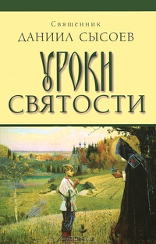
Сысоев, Даниил. Уроки святости [печатный текст] / Сысоев, Даниил, Автор. - Благотворительный фонд "Миссионерский центр имени иерея Даниила Сысоева (М.), 2013. - 534,[10] c;

Книга составлена из проповедей отца Даниила, тематически собранных в четырех главах. Первая глава посвящена двунадесятым и великим праздникам, включая Пасху, вторая - дням памяти особо почитаемых святых. В третьей толкуется смысл установления в Православной Церкви седмиц и раскрывается их значение, в последней главе освещаются некоторые богословские темы. В каждой проповеди отец Даниил раскрывает главный богословский смысл того или иного праздника, его общецерковное значение и вовлекает нас в соучастие в Божественной жизни, предлагая уроки святости на примере достигших ее людей, показывая вечные ориентиры на Царствие Небесное. Отец Даниил часто повторял святоотеческие слова: "Главной целью любого христианина должно стать обожение...»

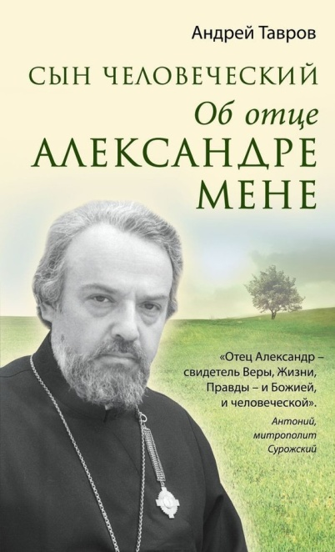
Тавров, Андрей Михайлович. Сын человеческий [печатный текст]: об отце Александре Мене: [0+] / Тавров, Андрей Михайлович, Автор. - "ЭКСМО" (М.), 2014. - 286,[1] c; (в пер.). - (Книги - жизни).

Новая книга об отце Александре Мене. Яркие воспоминания одного из его учеников, которые рисуют образ великого священника и религиозного гения. За годы, прошедшие после смерти отца Александра Меня, о нем сложились самые разные представления. Для одних отец Александр – идеальный богослов и священник, для других – страшный еретик и враг православия. Между этими крайними точками зрения на личность отца Александра стоит его реальная жизнь и жизнь Христа в сердце и душе священника. Открыть эту жизнь Христа в его судьбе и любовь, действовавшую в этом человеке, и стремится автор этой книги.

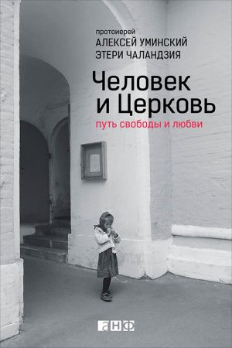
Уминский, Алексей протоиерей. Человек и Церковь. Путь свободы и любви [печатный текст] / Уминский, Алексей (протоиерей), Автор; Чаландзия, Этери, Автор. - 2-е изд.. - Альпина нон-фикшн (М.), 2014. - 277,[2] c; (в пер.).

Настоятель храма Святой Троицы в Хохлах протоиерей Алексей Уминский обладает редкой и ценной способностью объяснять сложные вещи простым современным языком. Вместе с известным журналистом и писателем Этери Чаландзия он разбирает наиболее острые вопросы, связанные с взаимоотношениями Церкви и человека. Почему падает доверие к Церкви? Почему одни люди дезориентированы и враждебно настроены, а другие не понимают, в чем заключаются ценности, которые веками несет и сохраняет православная Церковь? Как понять и принять смысл своих и чужих страданий? Найти опору в жизни и не стать жертвой ложных мифов? Почему мы интуитивно стремимся к вере, даже не будучи воспитанными в ее традиции? И главное, почему взаимоотношения человека и Церкви всегда предполагают путь свободы и любви? 2-е издание.

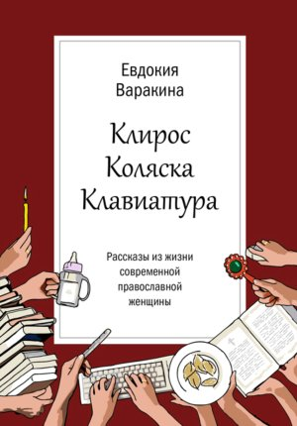
Варакина, Евдокия. Клирос, коляска, клавиатура [печатный текст]: рассказы из жизни современной православной женщины / Варакина, Евдокия, Автор. - "Артос-Медиа" (М.), 2011. - 109,[2] c; (в пер.).

Хрестоматийной стала формула трех «К», описывающая жизнь женщины: Kinder, Kirche, Kuche, то есть дети, церковь, кухня. Применима ли она к жизни современной православной христианки? Всегда ли воцерковленной девушке легко стать «православной мамой»? Есть ли проблемы у церковной семьи? Как соотносится в повседневной жизни женщины воля человеческая и Промысел Божий? Об этом — веселые и грустные, добрые и пронзительно-исповедальные рассказы Евдокии Варакиной.

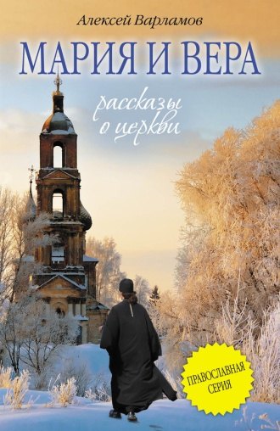
Варламов, Алексей Николаевич. Мария и Вера [печатный текст]: сборник: [16+] / Варламов, Алексей Николаевич, Автор. - Изд-во "Эксмо" (М.), 2014. - 315,[3] c; (в пер.). - (Религия. Рассказы о поиске Бога.)

В чем чудо веры? Как воплощается Иисус Христос в каждом из нас? Новая книга известного писателя Алексея Варламова не дает прямых ответов. Варламов пишет об обыкновенных людях, которых мы встречаем каждый день, и вместе с тем судьба каждого такого человека уникальна, как и его вера в Бога. Глазами автора мы видим и Таинство Причастия, и чувствуем силу православной молитвы. Эта книга – не религиозная агитка, не скучная опись церковного быта и обрядов, но живое, искреннее повествование, способное расшевелить душу даже заядлого атеиста.

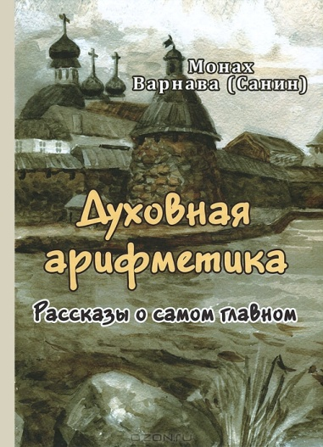
Варнава (Санин; монах). Духовная арифметика [печатный текст]: рассказы о самом главном / Варнава (Санин; монах), Автор. - Издательство Борисова (Воронеж), 2013. - 255,[1] c; (в пер.).

Духовная арифметика... Это не книга поучений или призывов. А живые примеры, многие из которых взяты непосредственно из самой жизни и лучше которых ничего не скажешь и не придумаешь, рассказывающие, как их герои обрели верный путь утешения и исцеления - ко Христу.

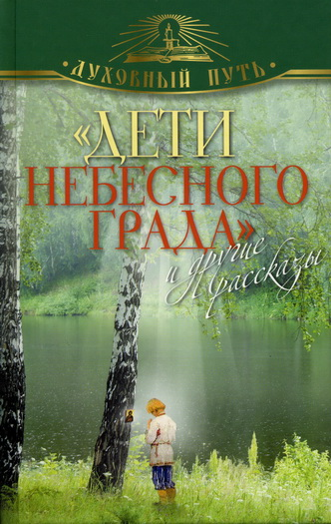
«Дети небесного града» и другие рассказы [печатный текст]: [12+]. - ОЛМА Медиа Групп (М.), 2013. - 398,[2] c: ил.; (в пер.). - (Духовный путь).

Эта особенная книга рассказывает о детстве святых: о преподобном Серафиме Саровском, блаженной Матроне Московской, святителе Николае Мирликийском, благоверных князьях Борисе и Глебе и многих других. Она поможет читателю укрепить веру примерами из жизни юных христиан. Даже сердце современного человека, очерствевшего в жизненных неурядицах, смягчается, когда он узнает о христианских подвигах детей, и его душа наполняется тихой радостью.

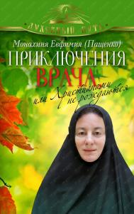
Ефимия, (Пащенко). Приключения врача, или Хистианами не рождаются [печатный текст]: повести и рассказы: [12+] / Ефимия, (Пащенко), Автор. - ОЛМА Медиа Групп (М.), 2014. - 365, [2] c: ил.; (в пер.). - (Духовный путь).

«Приключения врача» - книга известной православной писательницы и врача - монахини Евфимии (Елены Пащенко). Её произведения пользуются сегодня огромным успехом как в России, так и за рубежом у читателей, идущих по пути духовного поиска. В этой книге читатель найдет увлекательные повести, а также рассказы - случаи из медицинской практики автора, который не забывает напоминать, что существуют ангельские силы и темные воинства, что есть греховная смерть и мир истины во Христе.

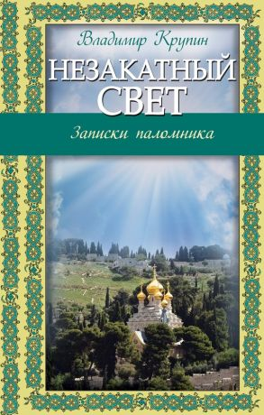
Крупин, Владимир Николаевич. Незакатный свет [печатный текст]: записки паломника: [0+] / Крупин, Владимир Николаевич, Автор. - Изд-во "Эксмо" (М.), 2014. - 511,[1] c: ил.; (в пер.). - (Религия. Рассказы о духовной жизни).

В книге рассказывается о священных для православных верующих местах Палестины, Афона, Греции и христианских святынях других стран и городов. Владимир Николаевич Крупин – русский писатель, автор более 30 книг. Лауреат Патриаршей премии по литературе. Cопредседатель правления Союза писателей России. Книга допущена к распространению Издательским Советом Русской Православной Церкви.

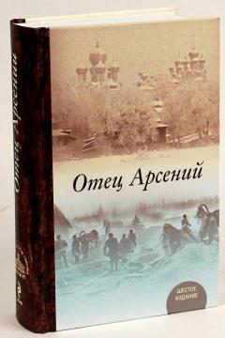
Отец Арсений [печатный текст]: [12+] / Воробьев, В., Составление и предисловие. - Изд-во "Эксмо" (М.), 2014. - 857,[2] c; (в пер.). - (Религия. Рассказы о духовной жизни).

«Отец Арсений» — одна из самых популярных и известных книг в православном мире. Это книга, в которой нашла отражение трагическая судьба России в ХХ веке. Она явила образ святого нашего времени на фоне тягот и невзгод, выпавших на долю народа. Неизвестный составитель собрал и обработал многочисленные свидетельства очевидцев о жизни современного святого — преподобного исповедника отца Арсения, их духовного отца. Некоторые считают, что настоящего человека, героя этой книги, на самом деле не существовало, что это некий собирательный образ, другие говорят, что всё написанное — правда. Однако «Отец Арсений» продолжает набирать своих поклонником в среде православных и даже невоцерковленных читателей. Книг переведена и издана на английском, французском, сербском, греческом и болгарском языках.

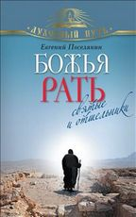
Поселянин, Евгений. Божья рать [печатный текст]: [12+] / Поселянин, Евгений, Автор. - ОЛМА Медиа Групп (М.), 2013. - 393,[2] c: ил.; (в пер.). - (Духовный путь).

«Божья рать» и «Пустыня» - книги выдающегося православного беллетриста Евгения Поселянина. Они открывают для нас дела и помыслы христианских праведников. «Божья рать» включает в себя истории о жизни первых страстотерпцев - священномучеников Климента и Кодрата Никомидийского, святителя Спиридона Тримифунтского, святого целителя Сампсона Странноприимца и других. В «Пустыне» собраны рассказы о первых христианских отшельниках. Они отказались от мирской жизни, чтобы полностью отдаться слову Христову, «...удалились от мира, ради познания лучезарной красоты. В подвиге пламенной Божественной любви достигает ее душа».
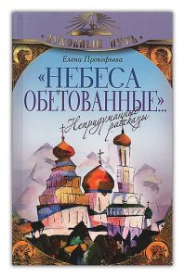
Прокофьева, Елена. «Небеса обетованные...» [печатный текст]: непридуманные рассказы: [12+] / Прокофьева, Елена, Автор. - ОЛМА Медиа Групп (М.), 2014. - 361,[4] c: ил.; (в пер.). - (Духовный путь).
Книга Елены Прокофьевой «Небеса обетованные...» посвящена нашим современникам, избравшим путь христианской жизни, путь спасения души. Эта книга о том, как благодать Божия, посещая нас на жизненном пути, в корне меняет эту самую жизнь, привнося иной смысл всему происходящему с нами и вокруг нас.
Вторая часть книги о православных братьях и сестрах, волею судеб оказавшихся на далеком американском континенте, продолжающих и там, и за океаном, бережно хранить в своих душах православную веру.

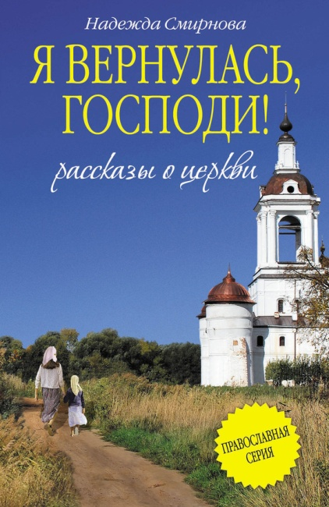
Смирнова, Надежда Борисовна. Я вернулась, Господи! [печатный текст]: сборник: [16+] / Смирнова, Надежда Борисовна, Автор. - Изд-во "Эксмо" (М.), 2014. - 348,[3] c; (в пер.). - (Религия. Рассказы о поиске Бога.).

Какие испытания уготованы нам свыше? Все ли из них мы в силах преодолеть в одиночку? Именно этими вопросами задается Ирина, героиня повести «Бог выбрал женщину». Непростые повороты судьбы приводят женщину к отчаянию, и она все чаще ищет утешения на дне рюмки. Однажды в руки Ирины попадает маленькая иконка Спасителя, подаренная соседом. С ее появлением многое изменяется в жизни женщины. Ей кажется, что кто-то незримо направляет ее к источнику света.

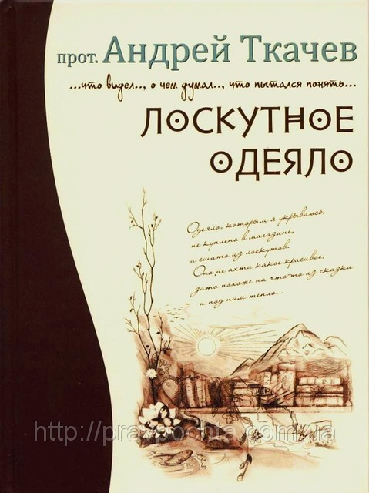
Ткачёв, Андрей. Лоскутное одеяло [печатный текст] / Ткачёв, Андрей, Автор. - "Послушник" (Киев), 2013. - 287,[1] c; 17 см., (в пер.).

Книги отца Андрея обращены к каждому, кто задумывается о жизни, кто ищет Бога, обращаясь к Нему за помощью, задавая Ему мысленно вопросы. Книга «Лоскутное одеяло» составлена из коротких заметок, рассказов и стихов. Лоскуты мыслей, «сшитые» в одну книгу, словно согревают душу искренностью автора, теплом и доверием. В эту книгу вошли рассказы из книги «Письма к Богу», а так же новые размышления, стихи и рассказы протоиерея Андрея Ткачева.

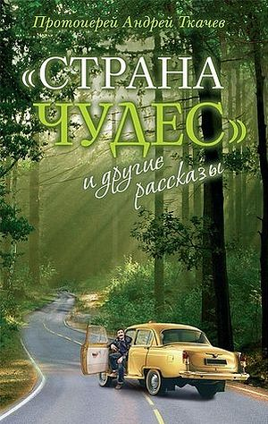
Ткачев Андрей, протоиерей"Страна чудес" и другие рассказы [печатный текст] : [12+] / Ткачев Андрей, протоиерей, Автор. - 5-е изд.. - Издательство Сретенского монастыря (М.), 2013. - 254,[2] c: ил.; (в пер.).

Автор книги — настоятель храма Преподобного Агапита Печерского в Киеве, известный миссионер и проповедник. Его рассказы — о любви к ближним, о бесконечности Божьего мира, о непростых путях к Богу.

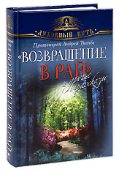
Ткачев Андрей, протоиерей. "Возвращение в Рай" и другие рассказы [печатный текст] : [12+] / Ткачев Андрей, протоиерей, Автор. - ОЛМА МЕДИА ГРУПП; Данилов ставропигиальный мужской монастырь (Москва), 2013. - 617,[2] c: ил.; (в пер.). - ("Духовный путь").

«Возвращение в Рай» - самое полное собрание рассказов и эссе известного православного писателя и миссионера протоиерея Андрея Ткачёва. Настоятель храмов преподобного Агапита Печерского и святителя Луки Крымского при национальном медицинском университете им. А. А. Богомольца (Киев) - один из наиболее популярных сегодня церковных публицистов. Он - автор нескольких книг, множества статей в православных СМИ, ведущий телепередач. Его рассказы о судьбах верующих и неверующих людей, встречающихся нам каждый день на улицах наших городов и сел, близки и понятны, но в то же время удивительны и необычны. Размышления автора о жизни нашего современника будут интересны каждому читателю.

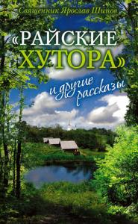
Шипов Ярослав, священник. "Райские хутора" и другие рассказы [печатный текст] / Шипов Ярослав, священник. - 5-е изд.. - Издательство Сретенского монастыря (Москва), 2013. - 623,[1] c: ил.; (в пер.).

В сборник вошли рассказы священника Ярослава Шипова – члена Союза писателей России. В основе большинства историй – личный пастырский опыт. Рассказы пронизаны глубоким состраданием к непростой жизни простых людей. Ряд произведений публикуется впервые.

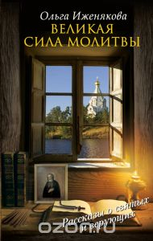
Иженякова, Ольга. Великая сила молитвы [печатный текст] : [12+] / Иженякова, Ольга, Автор. - "АСТ" (Москва), 2015. - 320 с; 20,5 см., (в пер.). - (Рассказы о святых и верующих).
- Ольга Иженякова автор таких книг, как «По дороге к Матронушке», «Записки дивеевской послушницы» и «На крыше храма яблоня цветет». Ее новое произведение полно невероятной по силе. В книге «Великая сила молитвы» собраны истории людей, которые приходили к Богу, каждый своим неповторимым путем. В ярком современном мире, полном земных и маловажных вещей и событий, бывает сложно не сойти с узкой тропинки светлой веры, которая лишь по прошествии времени покажется широкой. Сложное переплетение судеб сбивает людей с толку, многие совершают ошибки, за которые терзают себя всю оставшуюся жизнь. Но нельзя любить Бога, не полюбив и не приняв себя. Он направляет нас, ведет к вере, дающей покой и умиротворение, нужно лишь уметь не только слушать, но и слышать, не только смотреть, но и видеть. «Если в жизни на первом месте Бог, то и все остальное на своих местах».

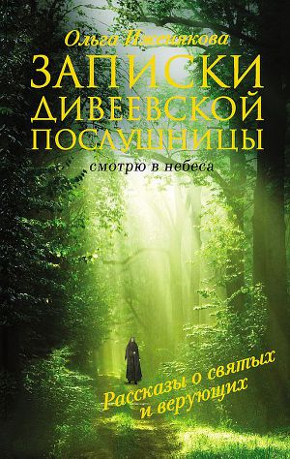
Иженякова, Ольга. Записки дивеевской послушницы [печатный текст]: рассказы о святых и верующих: [12+] / Иженякова, Ольга, Автор. - "АСТ" (Москва), 2014. - 350,[2] c; (в пер.). - (Рассказы о святых и верующих)

Это издание адресовано всем, кому близка и понятна книга «Несвятые святые», кто пережил волнующий момент встречи с Богом и для тех, кто об этом, может быть, и не помышляет, но внутренне готов к переменам.

Ольга Иженякова журналистка, дивеевская послушница рассказывает о реальной жизни в монастыре и о том, как самые разные люди находят дорогу к Богу. На примере героев читатель наглядно увидит ту грань, которая способна порой даже на закате жизни полностью поменять её вектор и движение. Книга пробуждает в сердце сострадание, доброту, надежду и Веру.

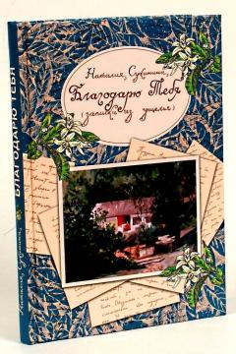
Сухинина, Наталия Евгеньевна. Благодарю тебя (записки из ущелья) [печатный текст]: сборник рассказов / Сухинина, Наталия Евгеньевна, Автор; Орлова, Е., Художник. - "Алавастер" (Сергиев Посад), 2014. - 211,[5] c: цв. ил.; (в пер.).

Земные радости... Именно о них автор Наталия Сухинина рассказывает в своей книге. Ведь их никто не отменял, просто в жизненном марафоне, напичканном обязательствами, надуманной многозаботливостью, страхом перед завтрашним днём, усталостью от мелких попечений, люди не оставляют им места и от этого очень многое теряют. Острота прекрасного земного бытия размывается, замыливается глаз, сердце отвыкает от восторга и уже боится своего учащённого в радости ритма.
Именно надежда на полное понимание читателей и подтолкнула автора к этой работе - рассказать о том, что давно ждёт своего часа. Ни острого сюжета, ни закрученных фабул в записках нет. Есть встречи. А ещё раздумья об этих встречах, переживания и радости.

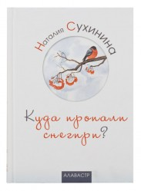

Сухинина, Наталия Евгеньевна. Куда пропали снегири? [печатный текст]: Сборник рассказов и очерков / Сухинина, Наталия Евгеньевна, Автор. - 5-е изд., испр. - ООО «Алавастр» (М.), 2013. - 379,[5] c;.

Сборник очерков и рассказов, основная тема которых – нравственный выбор. Между любовью и ненавистью, между памятью и забвением, между добром и злом, между жизнью с Богом и – без Него... Герои рассказов Н. Е. Сухининой – люди, встреченные ею во время многочисленных творческих командировок в самых разных уголках России.

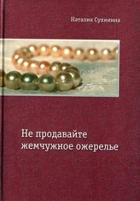
Сухинина, Наталия Евгеньевна. Не продавайте жемчужное ожерелье [печатный текст]: сборник рассказов и повестей / Сухинина, Наталия Евгеньевна, Автор. - ООО "Алавастр" (М.), 2013. - 472,[3] c; (в пер.).
Люди всегда ищут Бога и будут искать. Но путь к Богу ни для кого не бывает лёгким. Возникают многочисленные вопросы, сомнения, недоумения. Особенно вначале этого пути необходимы направляющее слово, поддержка, да и просто элементарные советы. К примеру, как вести себя в храме, как молиться, как отмечать православные праздники, что означают те или иные православные традиции, обряды и т. д. В этой книге читатели найдут ответы на многие и многие свои вопросы.
Книга написана со свойственным Наталии Сухининой мастерством - легко, доходчиво, ненавязчиво, задушевно и немного с юмором.

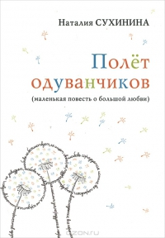
Сухинина, Наталия Евгеньевна. Полет одуванчиков [печатный текст]: маленькая повесть о большой любви / Сухинина, Наталия Евгеньевна, Автор. - ООО "Алавастр" (М.), 2012. - 191,[9] c;

Все мы по-разному представляем себе большую любовь. Но есть однажды и навсегда данный, утвержденный свыше, закон, в котором понятие любви однозначно: это - Божий закон, это - любовь по Господним меркам. Именно об этом вы прочитаете в повести «Полет одуванчиков». Но прочитать - это еще не все. Главное - поразмыслить, всмотреться в себя и привести свои чувства в соответствие с этим непреложным законом.

